Copiii sar in joaca la Polus Center
Din 23 Aprilie 2009 | Numar vizualizari: 7

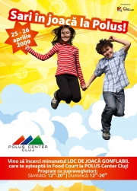
Polus Center Cluj a pregatit un weekend cu totul special pentru cei mai mici dintre vizitatorii sai. Sambata, 25 aprilie, si duminica, 26 aprilie, intre orele 12.00 si 20.00, copii se vor putea bucura de un spatiu de joaca urias ce va fi instalat in zona de food-court a centrului comercial.

Micutii care si-au dorit mereu sa participe la un rodeo, vor avea sansa sa isi testeze talentul de cowboy , pe un taur mecanic, care ii va face sa se simta ca intr-o adevarata arena.
Distractia va continua in castelul urias, plin cu surprize, dar si in piscina cu bile colorate. Iar pentru a ajunge la ele copiii pot lua trenuletul gonflabil. Sute de baloane multicolore vor completa atmosfera de poveste a locului de joaca, iar gazda lor va fi o uriasa mascota gonflabila.

Accesul va fi gratuit, iar cei mici vor fi supravegheati de personal calificat pe toata durata evenimentului.

